实验七 死锁和饥饿
厦门大学信息学院

实验目的
- 了解死锁与饥饿产生的条件
- 了解死锁的解决方法
- 掌握利用银行家算法进行死锁避免

相关知识
- 进程并发执行的概念。
- 资源分配拒绝（银行家算法）
- 死锁避免
- 进程启动拒绝

实验内容
- 给出进程需求矩阵C、资源向量R以及一个进程的申请序列。使用进程启动拒绝和资源分配拒绝（银行家算法）模拟该进程组的执行情况。要求：
初始状态没有进程启动
计算每次进程申请是否分配？如：计算出预分配后的状态情况（安全状态、不安全状态），如果是安全状态，输出安全序列。
每次进程申请被允许后，输出资源分配矩阵A和可用资源向量V。
每次申请情况应可单步查看，如：输入一个空格，继续下个申请

实验环境
  - PC + Linux Red Hat操作系统
  - GCC

实验提交
- 源代码
- 实验报告
- 打包成：学号_姓名.rar 或 学号_姓名.zip 上传到实验七相应目录下
- 实验时间：第15周周三
- 截至日期：第15周周日

实验成绩构成
- 总分100分
- 完成实验要求内容 70分
- 实验报告 30分

实验报告格式
- 实验内容
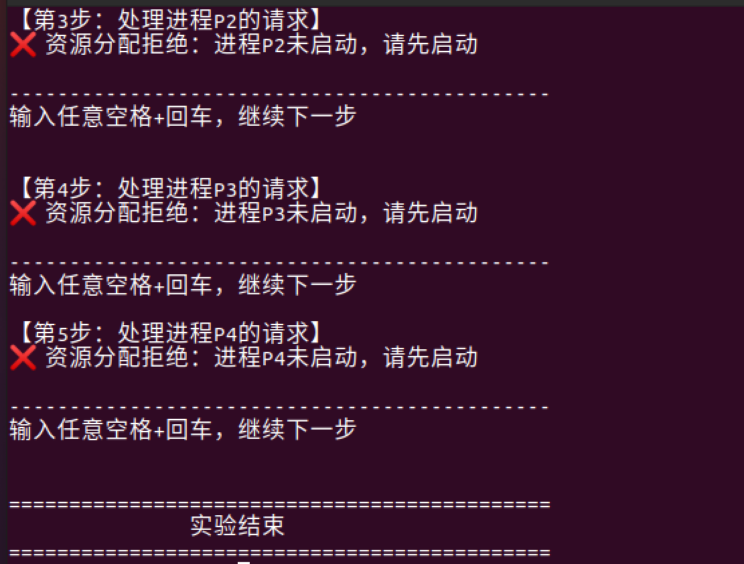

初始化：加载初始可用资源 V=[3,3,2]、最大需求矩阵、分配矩阵，标记所有进程为「未启动」。
按序列 P0→P1→P2→P3→P4 启动进程：
检查进程最大需求是否 ≤ 可用资源。
启动后验证系统安全性，安全则启动成功，否则拒绝并回滚。
输出启动后的分配矩阵和可用资源，进入资源分配阶段。
阶段 2：资源分配（验证「银行家算法」功能）
按预设序列处理 5 个资源请求（P1→P0→P2→P3→P4）。
每个请求处理流程：
合法性检查（进程已启动、请求≤剩余需求、请求≤可用资源）。
预分配资源并更新状态。
安全验证（存在安全序列则确认分配，否则回滚）。
结果显示：
进程启动：P0~P4 均满足启动条件，启动后系统存在安全序列，全部启动成功。
资源分配：P1 请求分配成功，P0、P4 等请求因不满足合法性或安全性被拒绝。
- 源代码
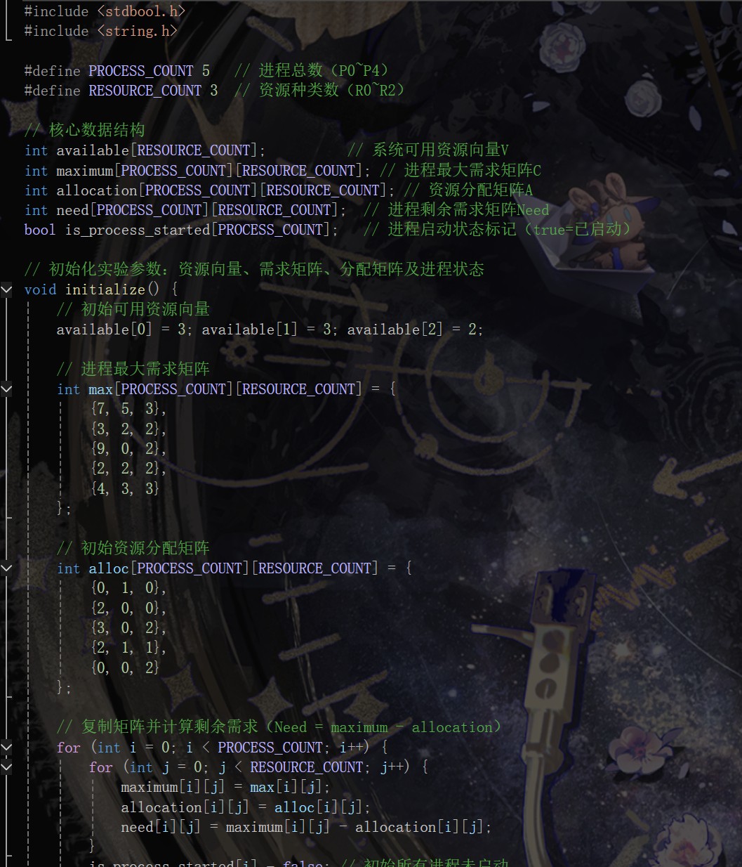
- 实验总结
1. 死锁避免的两大核心机制：进程启动拒绝（事前预防）和银行家算法（事中避免）。
2. 安全序列对死锁避免有关键作用。
3. 死锁避免的核心是维持「系统安全性」，任何启动 / 分配操作都不能破坏该状态。
4. 银行家算法通过「预分配 + 安全检查」避免盲目分配，是死锁避免的经典实现。
5. 进程启动拒绝和资源分配拒绝共同构成死锁避免的双重保障。

